安全评价项目信息表
项目编号：
项目名称 | 泰安市东原资产经营有限公司第二加油加气站（加油部分）  安全设施竣工验收评价
项目简介 | 该站建设内容包含加油部分和加气部分。加油部分建设内容有5台30m³卧式双层埋地油罐（92#汽油、95#汽油、98#汽油各1台，柴油2台），6台双枪加油机（潜油泵式）；加气部分建设内容有1台60m³LNG立式储罐、2台LNG加气机、1套LNG潜液泵；依据《汽车加油加气加氢站技术标准》（GB50156-2021）标准第3.0.16条规定：按公式计算LNG储罐与油品储罐总容积：120/240+60/180≈0.83<1，该站属一级加油加气站。本次只对加油相关设施（储罐区、加油区、站房）进行评价，加气相关设施不在本次评价范围内。
评价人员 | 姓 名 |  | 备注
项目负责人 | 马琳琳
项目组成员 | 刘卫国
项目组成员 | 辛 磊
项目组成员 | 赵云峰
项目组成员 | 王 静
报告编制人 | 马琳琳
报告审核人 | 赵 燕
过程控制负责人 | 刘云红
技术负责人 | 孙 虎
到现场开展安全  评价工作情况 | 时 间 | 到现场主要人员 | 主要任务
到现场开展安全  评价工作情况 | 2025.06.02 | 辛 磊 马琳琳 | 初访
到现场开展安全  评价工作情况 | 2025.08.29 | 辛 磊 马琳琳 | 现场考察
到现场开展安全  评价工作情况 | 2025.09.02 | 辛 磊 马琳琳 | 现场检查
到现场开展安全  评价工作情况 | 2025.09.05 | 辛 磊 马琳琳 | 现场核查
安全评价报告提交时间：2025.09.12
有必要公开的其它内容：

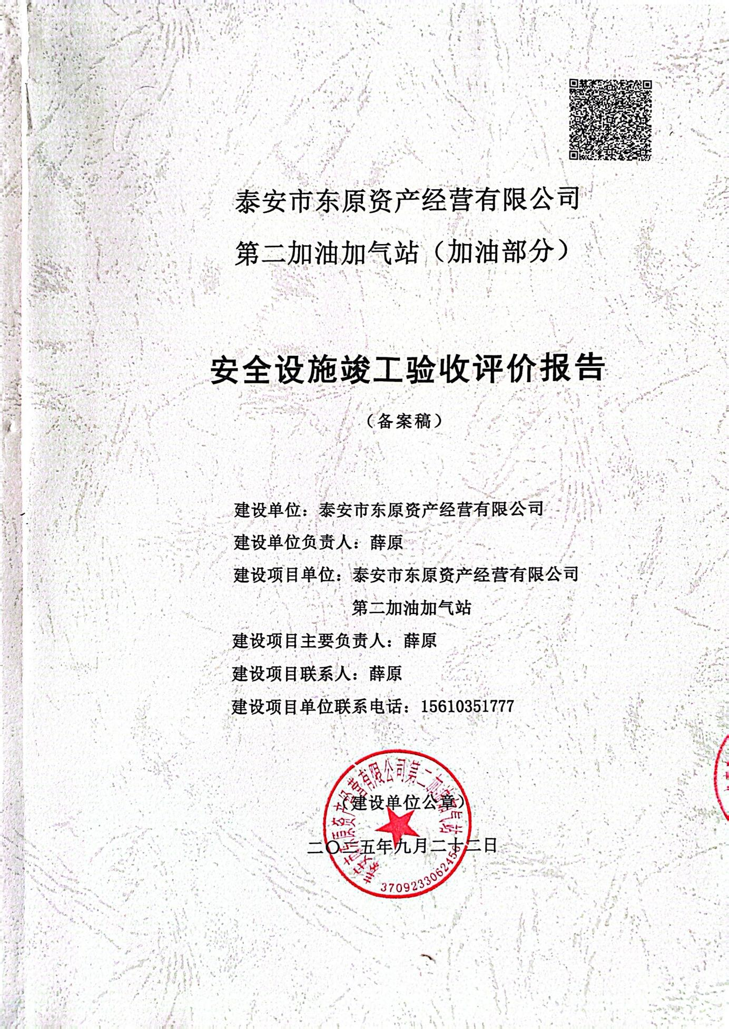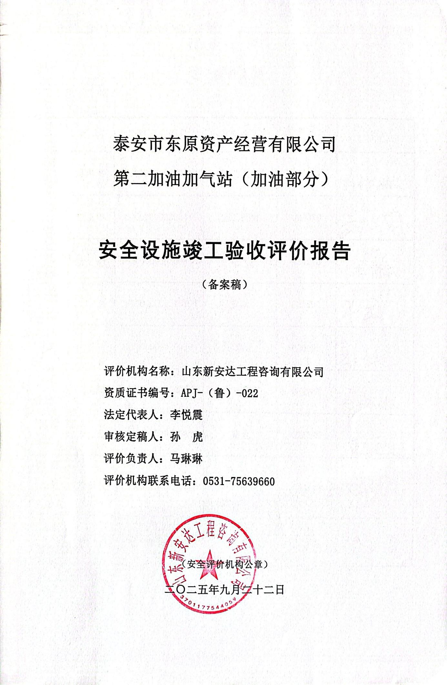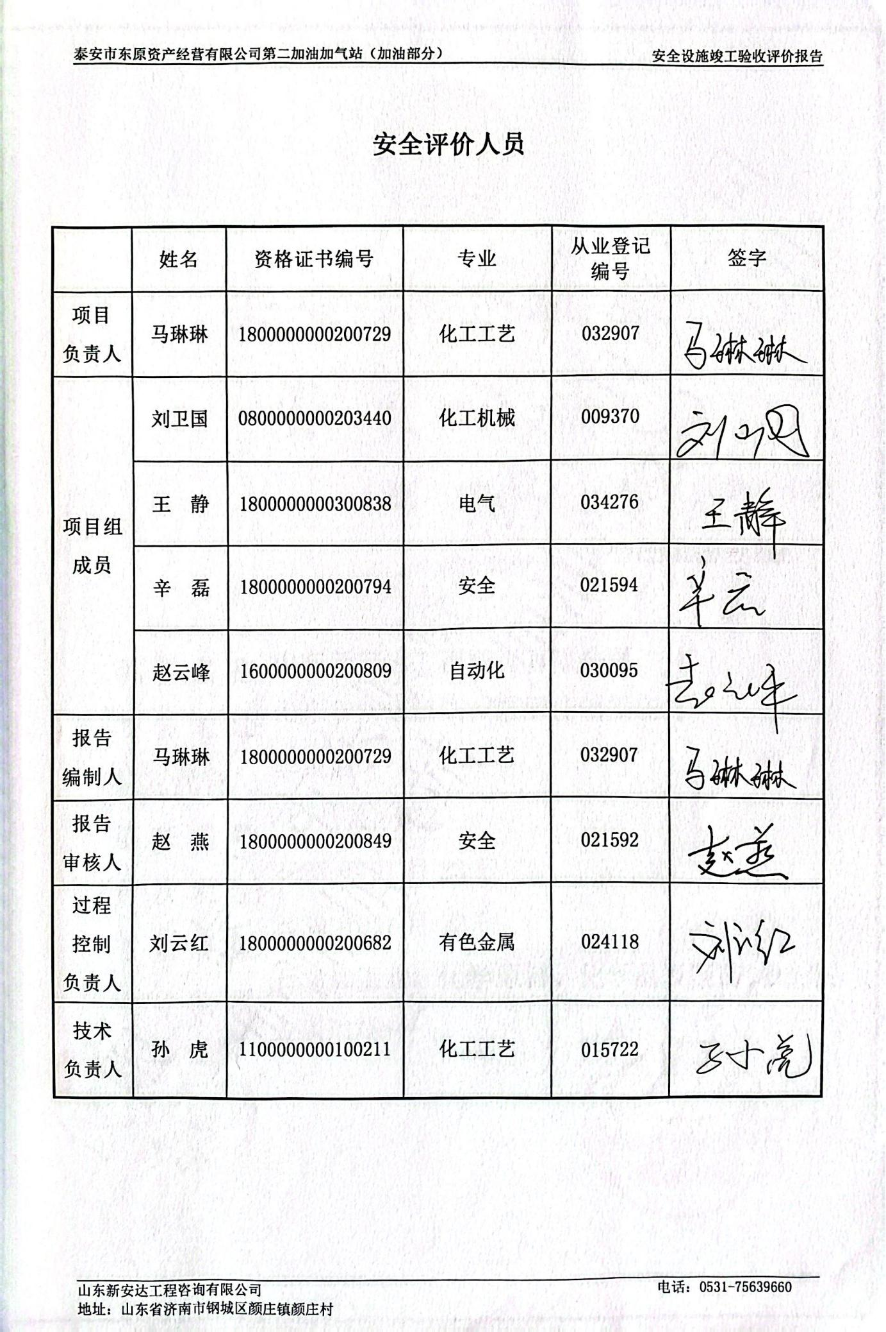

泰安市东原资产经营有限公司第二加油加气站（加油部分）
安全设施竣工验收评价现场照片
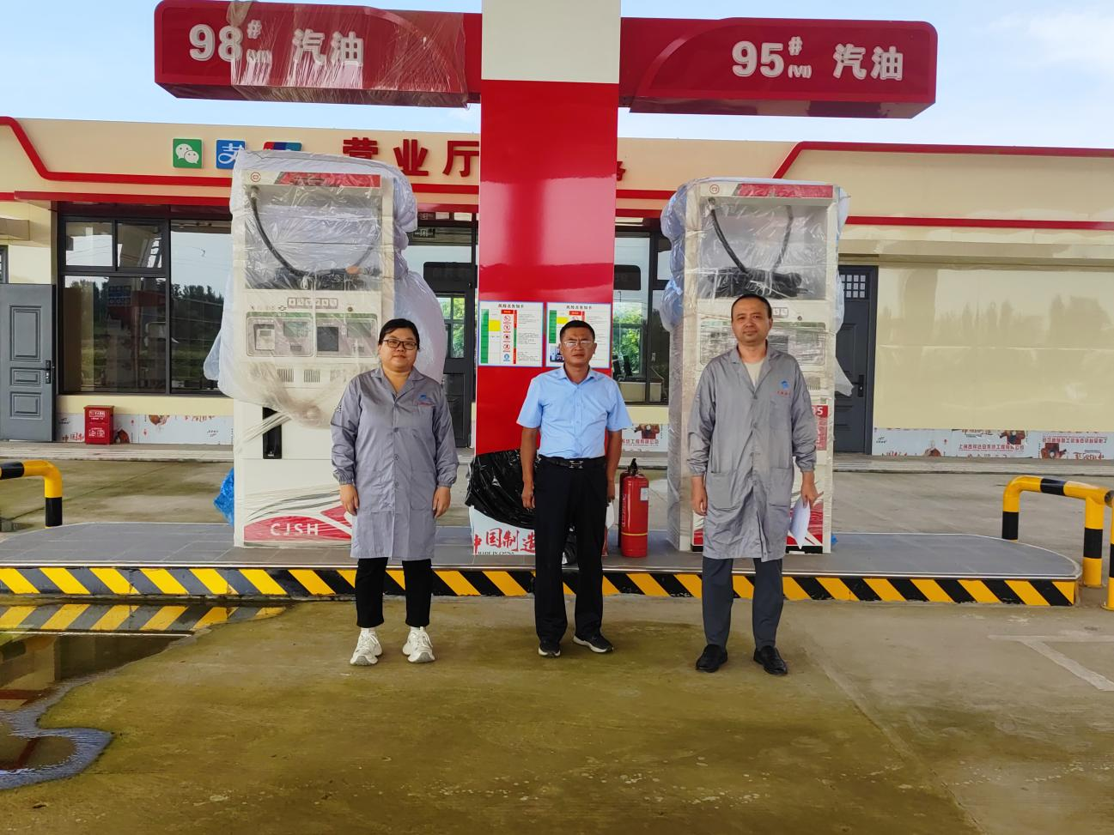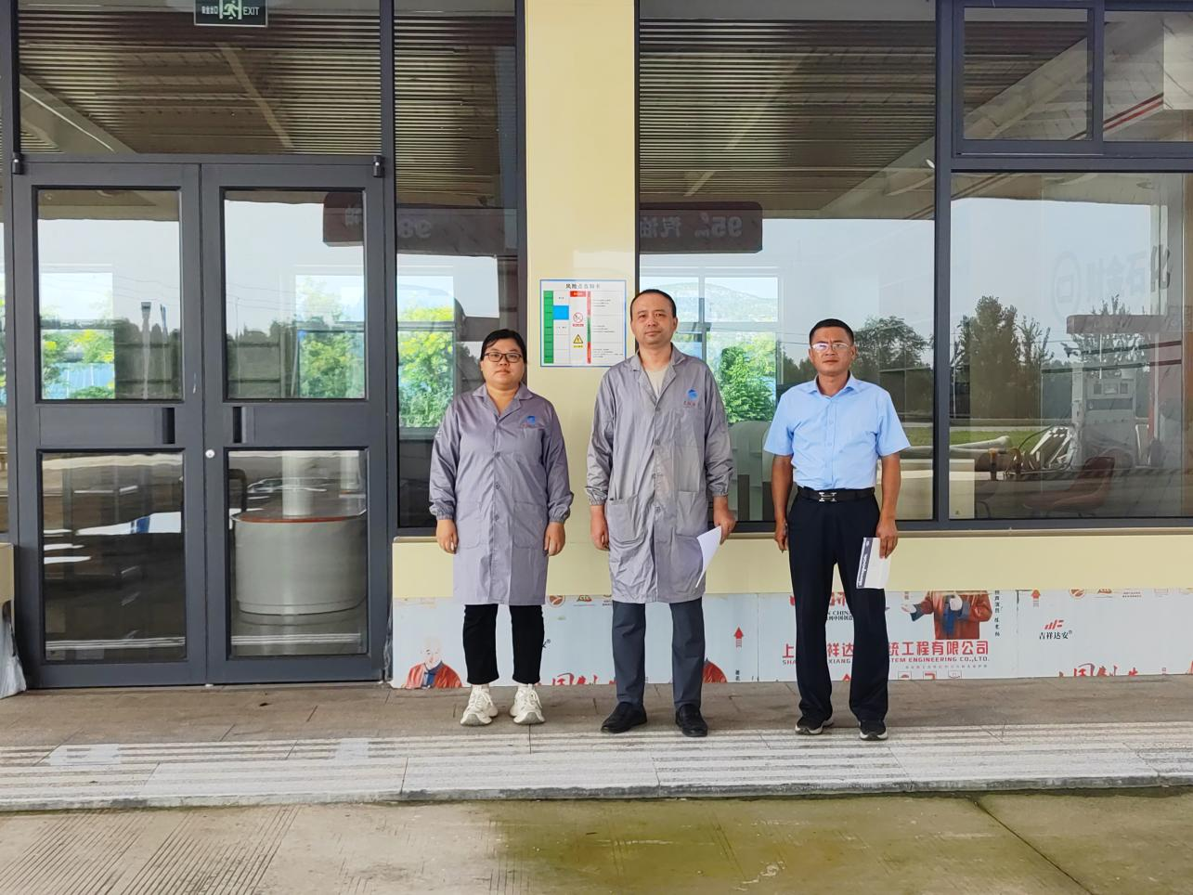

2 建设项目概况

2.1 建设单位简介
泰安市东原资产经营有限公司第二加油加气站位于山东省泰安市东平县彭集街道后亭村，该建设单位成立于2025年06月27日，法定代表人为薛原，加油站东、北两侧为农田，西侧为G105国道，南侧为外环路，交通便利。
该项目劳动定员6人，其中主要负责人1人，安全生产管理员1人。主要负责人和安全生产管理人员已参加了危险化学品安全管理培训，并取得考核合格证。
该站建设内容包含加油部分和加气部分。加油部分建设内容有5台30m³卧式双层埋地油罐（92#汽油、95#汽油、98#汽油各1台，柴油2台），6台双枪加油机（潜油泵式）；加气部分建设内容有1台60m³LNG立式储罐、2台LNG加气机、1套LNG潜液泵；依据《汽车加油加气加氢站技术标准》（GB50156-2021）标准第3.0.16条规定：按公式计算LNG储罐与油品储罐总容积：120/240+60/180≈0.83<1，该站属一级加油加气站。本次只对加油相关设施（储罐区、加油区、站房）进行评价，加气相关设施不在本次评价范围内。
该站于2021年03月11日取得了土地证，证书编号：鲁（2021）东平县不动产权第0001191号，使用期限至2059年03月10日。详见附件。

4 安全经营条件

4.1 评价单元划分
根据泰安市东原资产经营有限公司第二加油加气站（加油部分）的特点，本次安全评价划分为4个单元，即安全管理、站址选择及总平面布置、加油工艺及设施、其它设施。

4.2 评价方法选择

4.2.1 评价方法选用表
首先,我们运用安全检查表的方法对本项目的设计进行检查，确定本项目的总体安全性。然后，根据各评价单元的特点选择适合的评价方法进行评价，具体方法选择见表4.2-1。
表4.2-1 评价方法选用表
序号 | 评价单元名称 | 采用的评价方法
P₁ | 安全管理 | 安全检查表
P₂ | 站址选择总平面布置 | 安全检查表
P₃ | 加油工艺及设施 | 安全检查表、PHA、事故树
P₄ | 其它设施 | 安全检查表

4.2.2 评价方法选用说明
（1）对上述4个评价单元采用安全检查表法，判断设计、安装中涉及的安全设施及对策措施的充分性。
（2）对上述4个评价单元存在的危险、有害因素采用预先危险性分析法（PHA），预测各危险、有害因素的固有危险、有害程度。
（3）通过事故树分析详细查明系统各种固有、潜在的危险因素或事故原因，为项目正式运营制定安全技术对策、采取安全管理措施和事故分析提供依据。

8.2 存在问题及改进建议

8.2.1存在问题
表8.2-1 现场存在问题表
序号 | 企业存在的问题 | 整改建议措施
1 | 现场标识缺失（油品标识、警示标识等）； | 应补充现场标识（油品标识、警示标识等）；
2 | 出入口未分开设置； | 出入口应分开设置；
3 | 液位仪、测漏仪未正常使用； | 液位仪、测漏仪应正常使用；
4 | 现场未设置消防设施。 | 现场应设置消防设施。
加油站将上述问题整改合格后，该站的设备设施、安全管理条件，符合有关法规、规范和标准的要求，单位在后期经营活动中还要加强各项管理制度的落实。
